 |  | 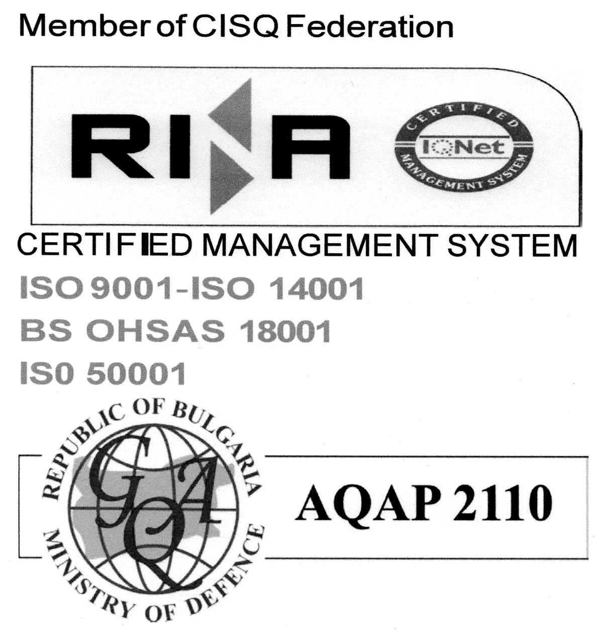
ПРОТОКОЛ ПРИЕМА ОБОРУДОВАНИЯ В РЕМОНТ
{{TEMPLATE_LANGUAGE:ru}}
Протокол № | {{DOCUMENT_NUMBER}}
Дата | {{ACCEPTANCE_DATE}}
Референция ремонта | {{REPAIR_REFERENCE}}
Связанный возврат | {{SOURCE_RETURN_REFERENCE}}
Оборудование | {{MACHINE_NAME}} · №{{MACHINE_NUMBER}} · {{BRAND}} {{MODEL}} · S/N {{SERIAL_NUMBER}}
Собственность | {{OWNERSHIP}}
Описание проблемы
{{REPORTED_PROBLEM}}
Состояние при приеме
{{CONDITION_BEFORE}}
Необходимый ремонт
{{REQUIRED_WORK}}
А) Демонтаж и подготовка
{{REMOVED_PARTS}}
Очистка при диагностике
{{DIAGNOSTIC_CLEANING}}
Б) Результаты разборки, очистки и дефектации
{{DIAGNOSIS}}
В) Необходимые запасные части
{{REQUIRED_PARTS}}
Фактическое время демонтажа, очистки, диагностики и дефектации | {{DIAGNOSIS_DURATION}}
Демонтаж / диагностику выполнили
{{TABLE:REPAIR_PARTICIPANTS}}
Оборудование передал | {{HANDED_OVER_NAME}}
Оборудование принял | {{ACCEPTED_BY_NAME}}

ПРОТОКОЛ ВЫПОЛНЕННОГО РЕМОНТА
Протокол № | {{DOCUMENT_NUMBER}}
Дата | {{COMPLETION_DATE}}
Референция ремонта | {{REPAIR_REFERENCE}}
Оборудование | {{MACHINE_NAME}} · №{{MACHINE_NUMBER}} · {{BRAND}} {{MODEL}} · S/N {{SERIAL_NUMBER}}
Собственность | {{OWNERSHIP}}
Выполненные ремонтные работы
{{WORK_PERFORMED}}
Демонтированные части
{{REMOVED_PARTS}}
Фактическое время сборки и ремонта | {{REPAIR_DURATION}}
Фактическое время испытаний | {{TESTING_DURATION}}
Ремонт выполнили
{{TABLE:REPAIR_PARTICIPANTS}}
Использованные запасные части
{{TABLE:PARTS_USED}}

Фактическое рабочее время
Начало ремонта | {{REPAIR_START}}
Окончание ремонта | {{REPAIR_END}}
Общее фактическое время | {{TOTAL_WORK_DURATION}}
Общее время участников | {{PARTICIPANT_TOTAL_DURATION}}
Испытания и результат
{{TEST_RESULT}}
Состояние после ремонта
{{CONDITION_AFTER}}
Итоговый результат
{{FINAL_RESULT}}
Приложения к ремонту
{{TABLE:REPAIR_ATTACHMENTS}}
Ремонт выполнили | {{REPAIRER_NAMES}}
Ремонт принял | {{APPROVED_BY_NAME}} · {{APPROVED_BY_JOB_TITLE}}
Дата | {{COMPLETION_DATE}}
Подпись | {{LEFT_SIGNATURE}}
Статус подписей | {{SIGNATURE_STATUS}}
Составил | {{PREPARER_NAME}} · {{PREPARER_JOB_TITLE}}

